Министерство науки и высшего образования Российской Федерации

Федеральное государственное автономное образовательное учреждение высшего образования  
**"Национальный Исследовательский Университет ИТМО"**

Факультет Программной Инженерии и Компьютерных Технологий

**Лабораторная работа №1**

по дисциплине

**«Информационные системы и базы данных»**

Вариант №336630

Выполнил:

Студент группы P33311

Кириллов Андрей Андреевич

Преподаватель

Николаев Владимир Вячеславович

Санкт Петербург

2023

Оглавление

Задание 3

Описание предметной области 4

Скрипт PostgreSQL 5

Модели 7

Вывод 9

# Задание

­­­­­­­­­­­­­На основании текста варианта составить инфологическую и даталогическую модели, на основе которых создать базу данных PostgreSQL.



# Описание предметной области

У нас есть небесные тела, такие как планеты, а также вахты, на которых находятся астрономы и производят свои наблюдения с помощью телескопа. Каждое наблюдение документируется, где указывается объект, на котором астроном, наблюдаемое небесное тело и их координаты.

Также астрономы имеют свои рабочие часы (слоты) на определенной вахте, которые могут выбирать.

Таким образом у нас есть следующие сущности:

Стержневые сущности:

* Планета
* Астроном
* Слот
* Телескоп
* Вахта

Характеристика:

* Координата

Ассоциации:

* Наблюдение
* Астроном-слот

# Скрипт PostgreSQL

DROP TABLE IF EXISTS Astronomer CASCADE;

DROP TABLE IF EXISTS Telescope CASCADE;

DROP TABLE IF EXISTS Watch CASCADE;

DROP TABLE IF EXISTS Observation CASCADE;

DROP TABLE IF EXISTS AstronomerToSlot CASCADE;

DROP TABLE IF EXISTS Slot CASCADE;

DROP TABLE IF EXISTS Planet CASCADE;

DROP TABLE IF EXISTS PlanetState CASCADE;

DROP TABLE IF EXISTS Hemisphere CASCADE;

DROP TABLE IF EXISTS Color CASCADE;

CREATE TABLE Astronomer(

    ID serial primary key,

    astronomer_name varchar(50) not null

);

CREATE TABLE Telescope(

    ID serial primary key,

    telescope_name varchar(50) not null

);

CREATE TABLE Watch(

    ID serial primary key,

    watch_name varchar(50) not null

);

CREATE TABLE Hemisphere(

    ID serial primary key,

    hemisphere_name varchar(50) not null

);

CREATE TABLE Color(

    ID serial primary key,

    color_name varchar(50) not null

);

CREATE TABLE Planet(

    ID serial primary key,

    planet_name varchar(50) not null

);

CREATE TABLE Observation(

    ID serial primary key,

    astronomer integer REFERENCES Astronomer(ID) not null,

    telescope integer REFERENCES Telescope(ID) not null,

    planet integer REFERENCES Planet(ID) not null

);

CREATE TABLE Slot(

    ID serial primary key,

    watch integer REFERENCES Watch(ID) not null,

    slot_day date not null

);

CREATE TABLE AstronomerToSlot(

    ID serial primary key,

    astronomer integer REFERENCES Astronomer(ID) not null,

    slot integer REFERENCES Slot(ID) not null

);

CREATE TABLE PlanetState(

    ID serial primary key,

    color integer REFERENCES Color(ID) not null,

    hemisphere integer REFERENCES Hemisphere(ID) not null

);

# Модели

Инфологическая:

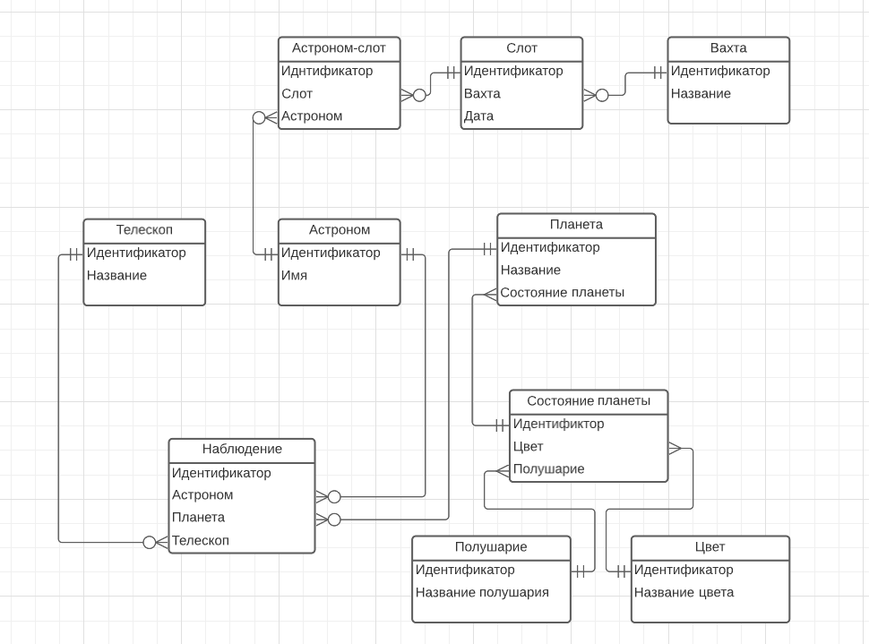

Даталогическая:

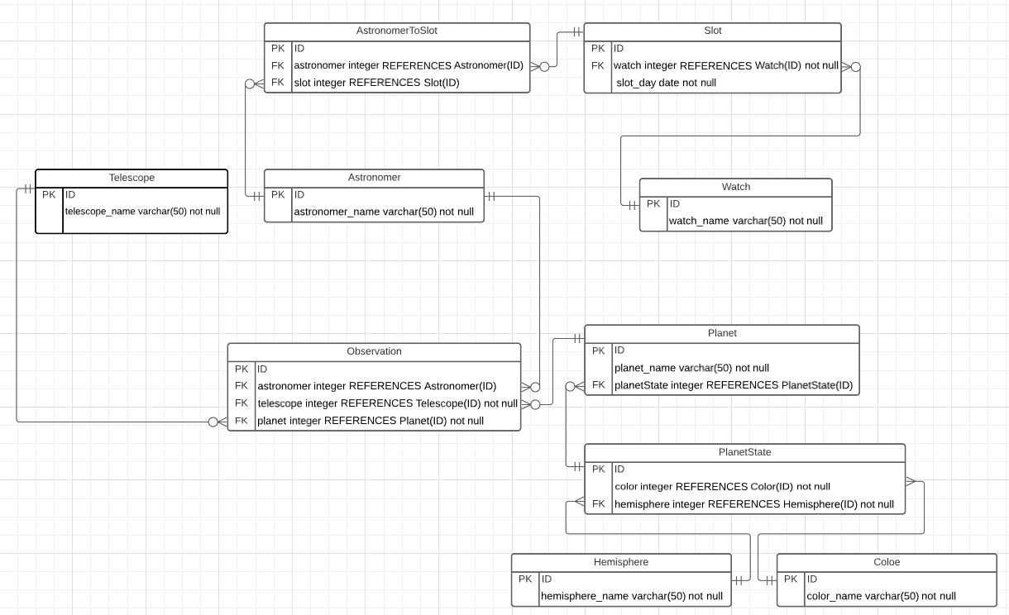

# Вывод

В процессе выполнения лабораторной работы я ознакомился с основными командами, используемыми для взаимодействия с PostgreSQL. Также я изучил понятия DDL (Data Definition Language) и DML (Data Manipulation Language), а также познакомился с архитектурой ANSI-SPARC. В результате этого, я самостоятельно построил информационную и даталогическую модели.